Hamburg: Bürovermietungsmarkt 1.-3. Quartal 2022
Preissensibilität der Nutzer hat erkennbar abgenommen

Hamburg, 5. Oktober 2022 – Die hohe Vermietungsdynamik bescherte dem Büromarkt Hamburg bis Ende September ein Umsatzplus von knapp 30 % gegenüber dem Vorjahreszeitraum. Allein die zwei größten Abschlüsse des Jahres von Dataport und der Haspa hatten ein Gesamtvolumen von über 70.000 m². Nach aktuellen Berechnungen von Grossmann & Berger, Mitglied von German Property Partners (GPP), belief sich der bisherige Flächenumsatz auf 465.000 m². Damit erreichte der Büromarkt Hamburg am Ende des 3. Quartals das Niveau des Rekordjahrs 2017. Das hohe Vermietungsvolumen von Flächen in Neubauqualität (+54 % gegenüber dem Vorjahreszeitraum) führte zu neuen Höchstwerten bei Spitzen- und Durchschnittsmiete. „Im Konkurrenzkampf um qualifizierte Mitarbeiter hat die Preissensibilität deutlich abgenommen, Firmen suchen und mieten verstärkt hochwertige Büroflächen in den zentralen Lagen“, erläutert Sprecher der G&B-Geschäftsführung Andreas Rehberg. „Momentan sind einige größere Nutzer auf Flächensuche, die noch 2022 unterschreiben könnten. Deshalb erscheint ein Jahresflächenumsatz von 600.000 Quadratmetern realistisch. Außerdem nehmen zunehmend mittelständische Unternehmen ihre Suche in Angriff. Daher dürfte die Dynamik trotz der vielfältigen Risikofaktoren für die Wirtschaft über das Jahresende hinaus Bestand haben.“

Markt im Detail:
- Großabschlüsse über 5.000 m² bestimmten das bisherige Marktgeschehen: Ihre Anzahl kletterte im Jahresvergleich von zehn auf 18, ihr Volumen um mehr als die Hälfte. Ihr Anteil am Flächenumsatz betrug rund 40 %. „Hauptflächenabnehmer waren aufgrund des Dataport-Abschlusses Unternehmen aus der Branche Information und Telekommunikation mit einem Anteil von 19 Prozent. Mit 40.030 Quadratmetern Bürofläche war dies der bisher drittgrößte Hamburger Büromietvertrag“, so Rehberg.
- Zum Ende des 3. Quartals entfielen 31 % des Flächenumsatzes auf das Mietpreissegment > 25,00 €/m²/Monat nach 6 % im Vorjahreszeitraum. Der Anteil des Preissegments > 30 €/m²/Monat kletterte in demselben Zeitraum von 1 auf 11 %.
- Daher erreichte die flächengewichtete Durchschnittsmiete mit +16 % auf 21,00 €/m²/Monat einen neuen Höchststand. Auch die Spitzenmiete stieg um +6 % auf einen neuen Höchstwert von 33,50 €/m²/Monat.
- 47 % des Flächenumsatzes entfielen auf die Teilmärkte City und HafenCity zusammen nach 31 % am Ende des 3. Quartals 2021. „In den beiden bedeutendsten Teilmärkten gibt es viele Projekte, die genau den aktuellen Anforderungen heutiger Nutzer entsprechen, wie beispielsweise das ‚Deutschlandhaus‘ in der City oder das ‚Westfield Hamburg-Überseequartier‘ in der HafenCity“, konstatiert Rehberg.
- Bei einem leicht erhöhten Flächenbestand blieb die Leerstandsquote gegenüber dem Vorjahr bei 3,8 % konstant. Innerhalb von zwölf Monaten dürfte der Leerstand leicht ansteigen. Das Hamburger Fertigstellungsvolumen wird voraussichtlich 2023 mit 317.000 m² seinen Höhepunkt erreichen. 75 % dieser Flächen sind bereits vorvermietet, rund 78.000 m² werden spekulativ errichtet.
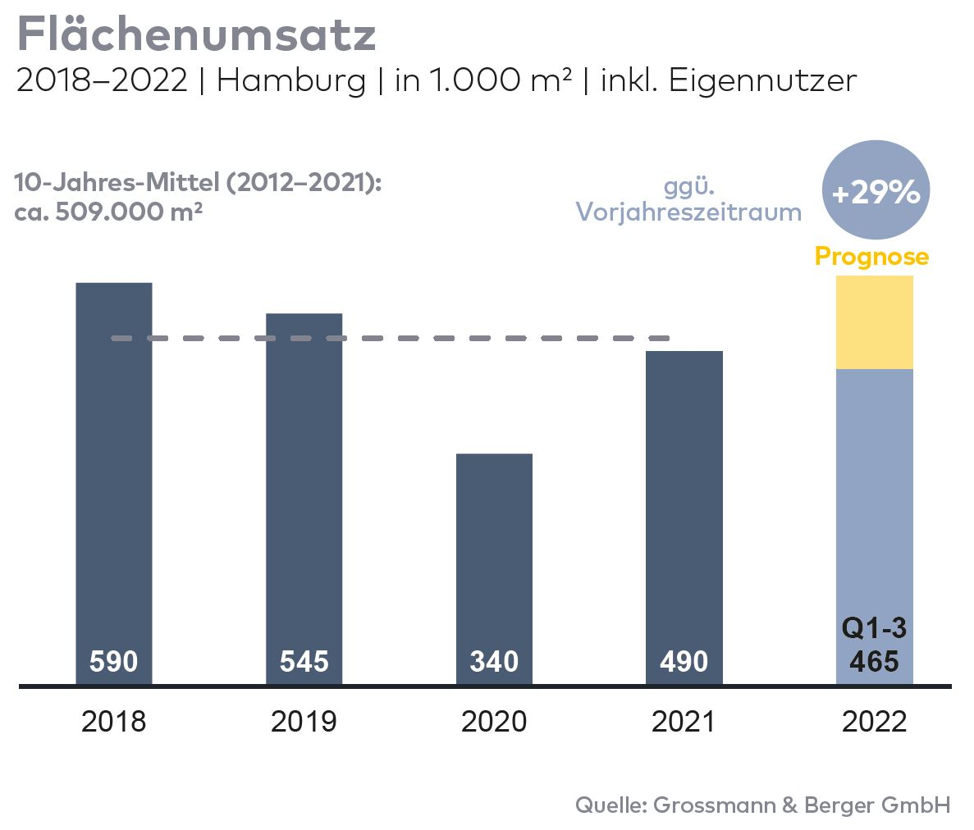
Bürovermietungsmarkt | Hamburg | 2022 | Q1-3
Flächenumsatz [m²] | 465.000
ggü. Vorjahr [%] | +29,2
Spitzenmiete [€/m²/Monat nettokalt] | 33,50
ggü. Vorjahr [%] | +6,3
Durchschnittsmiete [€/m²/Monat nettokalt] | 21,00
ggü. Vorjahr [%] | +16,0
Büroflächenbestand [Mio. m²] | 14,1
Leerstand inkl. Untermietflächen [m²] | 541.900
ggü. Vorjahr [%] | +1,0
Leerstandsquote inkl. Untermietflächen [%] | 3,8
Fertigstellungen 2022+2023 [m²] | 511.000
Vorvermietungsquote [%] | 77

Ausgewählte bekannte Top-Abschlüsse | Bürovermietungsmarkt Hamburg | 1.-3. Quartal 2022
Mieter / Eigennutzer (EN) | Objekt / Projekt | Straße Nr. | Teilmarkt | Fläche  [ca. m²]
Dataport | „Hanse Center“ | Wikingerweg 1, Normannenweg 25, 27, 29, Eiffestraße 26, 28, 30 | City Süd | 40.000
Hamburger Sparkasse | „Deutschlandhaus“ | Dammtorstraße 1 | City | 30.800
VTG | „Green Innovation Lab“ | Versmannstraße, „Elbbrückenquartier“ | HafenCity | 11.500
Kasse.Hamburg | Bestandsgebäude | Gasstraße 27 | Bahrenfeld | 8.900
Reemtsma | „Marzipanfabrik“ | Jürgen-Töpfer-Straße 50 | Altona | 8.100

Deals aus jeweiligem Berichtsquartal sind grau hinterlegt

Der Marktbericht Bürovermietung Hamburg 2022/Q3 steht in Kürze auf unserer Website zum Download bereit.

Über Grossmann & Berger
Die Grossmann & Berger GmbH gehört zu den führenden Immobiliendienstleistern für den Verkauf und die Vermietung von Gewerbe- und Wohn-Immobilien. Den Hauptsitz in Hamburg miteingerechnet, unterhält das Unternehmen 22 Standorte. Hierüber ist Grossmann & Berger flächendeckend im norddeutschen Markt präsent. Über die seit Mai 2021 zum Unternehmen gehörenden Gesellschaften E & G Real Estate und E & G Private Immobilien ist Grossmann & Berger auch in den südlichen Metropolregionen Stuttgart und München vertreten. Rund 240 Mitarbeiter decken mit ihrer umfassenden Immobilienkompetenz das gesamte Branchen-Dienstleistungsspektrum ab. Bei ihrer Tätigkeit können sie auf mehr als 85 Jahre Unternehmenstradition zurückgreifen. Grossmann & Berger ist ein Beteiligungsunternehmen der HASPA-Gruppe und Gründungsmitglied des deutschlandweiten Gewerbeimmobiliennetzwerks German Property Partners (GPP).

Die Datenschutzrichtlinie von Grossmann & Berger finden Sie auf unserer Website. Hier finden Sie auch unsere Pressemappe sowie die dazugehörigen Nutzungsbedingungen. Wenn Sie zukünftig keine Informationen unserer Pressestelle mehr erhalten möchten, senden Sie bitte eine E-Mail an presse@grossmann-berger.de mit dem Betreff „Abmeldung aus Presseverteiler".

